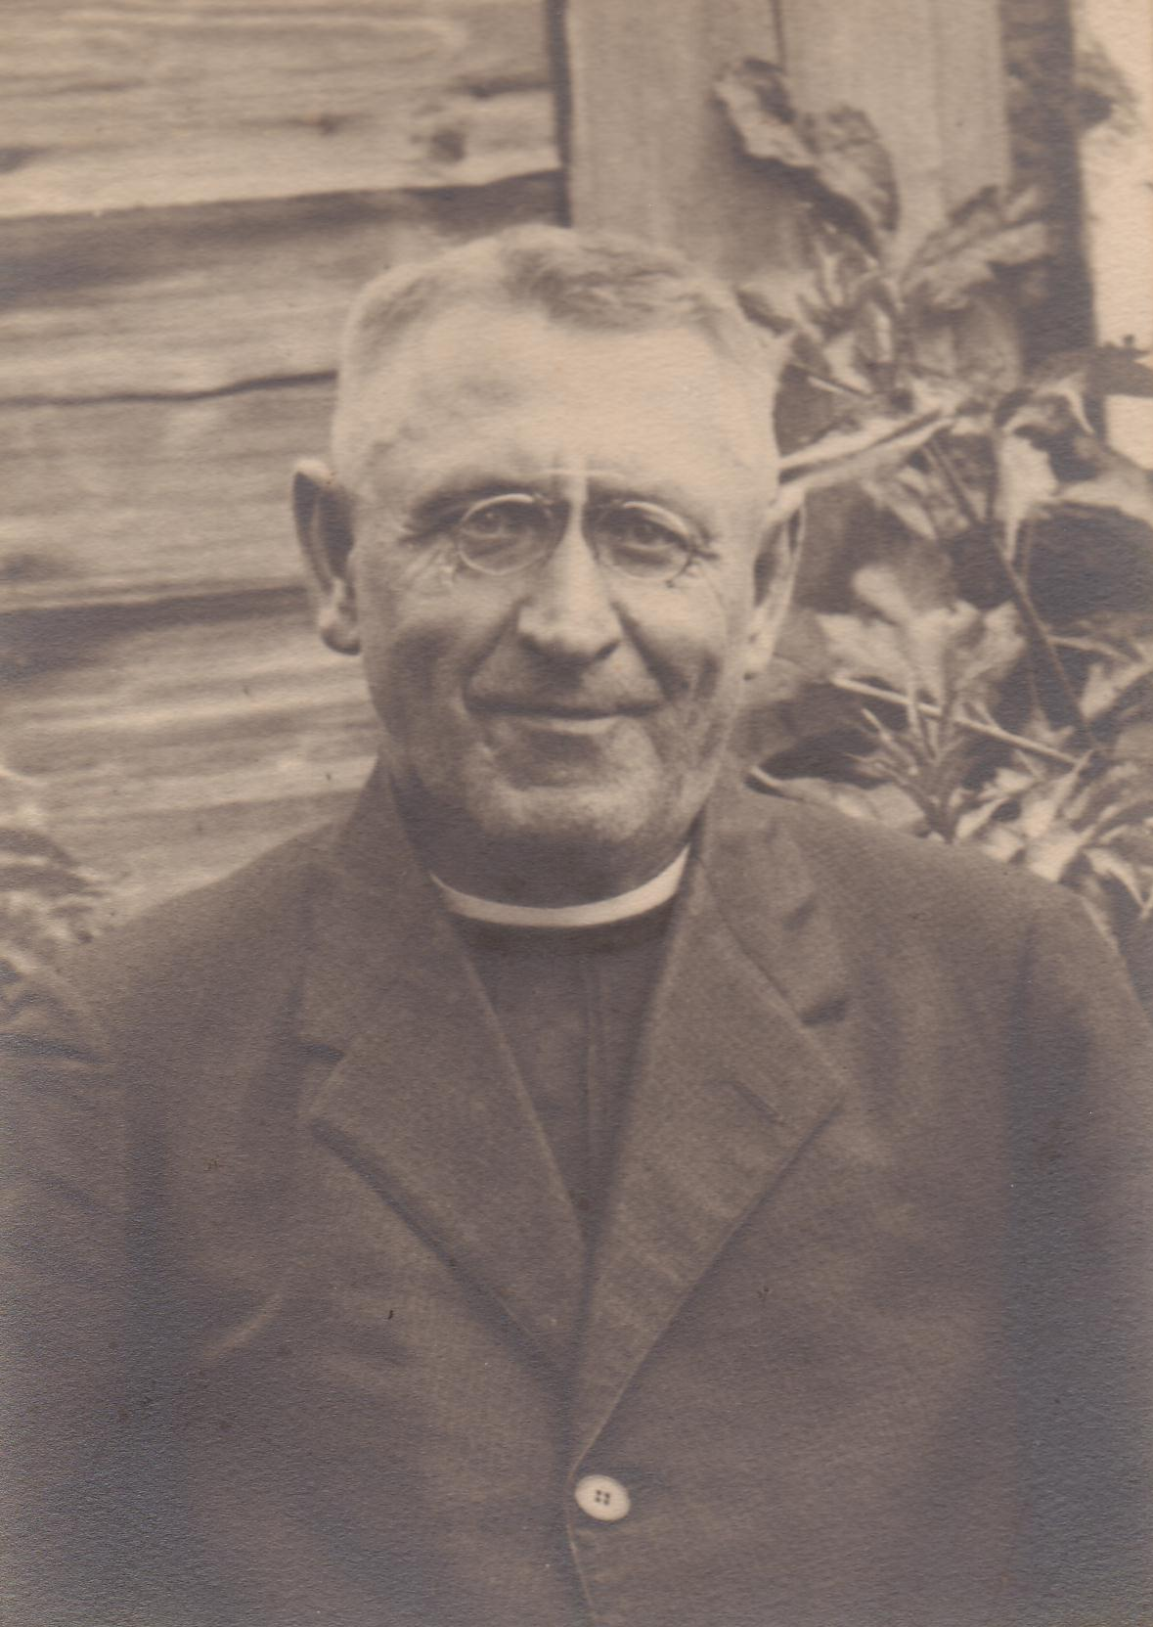
P. Jan Procházka
Narodil se 19. ledna 1871 ve Starém Kamenci u Poličky, studoval gymnázium v Litomyšli a bohosloví v Hradci Králové, kde byl vysvěcen na kněze 25. července 1895. Po vysvěcení byl kaplanem v Poličce a v Bystrém u Poličky. Dne 1. července 1904 se stal farářem v Petrovicích II. u Čestína. Zde působil 19 let a stal se oblíbeným dalekého, širokého okolí. 1. února 1923 byl jmenován farářem v Bystrém u Poličky. Mimo své kněžské činnosti byl i předsedou okresní silniční komise, okresní finanční komise, okresního užšího výboru atd., což jej duševně zničilo tak, že 1. ledna 1932 rezignoval na své místo a šel za administrátora do Košic. Když však musel od 1. ledna 1935 převzít farnost v Sudějově, hynul znovu a na snažnou prosbu byl poslán za administrátora do Červených Janovic a 1. června 1937 se zde stal farářem.
Po vypuknutí války propukla v lidech hrabivost, necitelnost a - co nejhoršího – vzájemné udavačství. I v této farnosti se dalo toto pozorovat.
Zapsal P. Jan Procházka – do roku 1939

V Červených Janovicích působil také jako člen dobrovolných hasičů. Do sboru byl přijat roku 1937. Dne 1. ledna mu byl předán diplom čestného členství a medaile za zásluhy. Byl též náměstkem starosty župy uhlířskojanovické.

Dp. farář Jan Procházka byl v červenci r. 1941 pro smělá kázání ( utvrzoval lid ve víře v Boží spravedlnost a od vichrů otřískanými topoly janovického hřbitova znázorňoval, že žádné stromy, tím méně válečné úspěchy nacistů nerostou do nebe) na udání zatčen Gestapem, usvědčen svědky ze svého působiště z nepřátelského postoje vůči Říši a odsouzen na čtyři roky do káznice – jako 70-ti letý stařec. Druhý rok internace těžce onemocněl, v nemocnici byl zaopatřen a zemřel 23. března 1943 v Bruchsalle u Karlsruhe. Slouží ke cti tamních kněží, že jejich péčí byl pohřben v samostatném hrobě a nikoliv ve společné šachtě.

